**Hochschulen mit Stiftungsprofessur zum Thema Radverkehr starten Sommerradtour durch Deutschland**

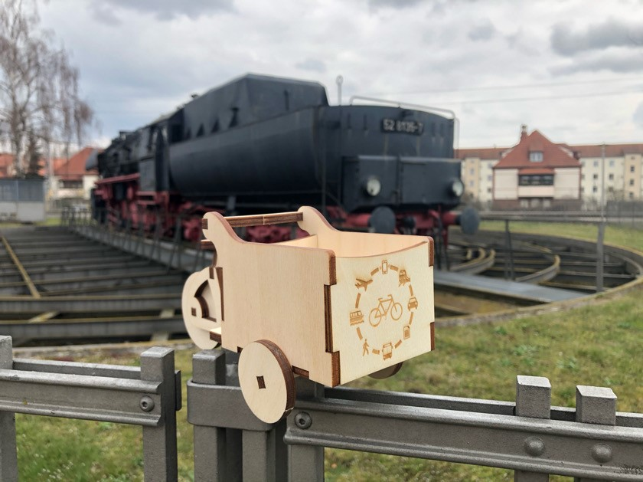

**Bildunterschrift:** Am 6. August starten die vom Bundesverkehrsministerium (BMVI) seit Anfang des Jahres mit einer Stiftungsprofessur für Radverkehr geförderten Hochschulen eine Sommerradtour durch Deutschland.

**Bild:** Franziska Bautz

**Subheadline:** Sommerradtour startet

Teaser:

**Am 6. August starten die vom Bundesverkehrsministerium (BMVI) seit Anfang des Jahres mit einer Stiftungsprofessur für Radverkehr geförderten Hochschulen eine Sommerradtour durch die Bundesrepublik. Die erste Etappe führt von Karlsruhe nach Frankfurt. Während der Radtour, die Ende September in Berlin enden soll, werden von jeweils wechselnden Teams alle sieben beteiligten Hochschulen angefahren.**

*Text:*

Das Thema Radverkehr hat in der Vergangenheit verstärkt an Bedeutung gewonnen. Ausgehend von dem wachsenden Interesse hat das Bundesministerium für Verkehr und digitale Infrastruktur (BMVI) Anfang 2020 Stiftungsprofessuren mit dem Schwerpunkt Radverkehr an sieben Hochschulen in Deutschland vergeben, darunter auch die Technische Hochschule Wildau (TH Wildau). Diese sieben Hochschulen starten nun im August und September unter dem Motto „Radverkehr erfahren“ eine gemeinsame Sommerradtour durch die Bundesrepublik. Das Ziel: Berlin – Hauptsitz des Bundesverkehrsministeriums.

Beschäftigte der Hochschulen schwingen sich dabei auf den Drahtesel, um sich an verschiedenen Stationen mit relevanten Akteuren aus Zivilgesellschaft, Planung und Politik auszutauschen. In insgesamt sieben Etappen wollen sich die beteiligten Hochschulen symbolisch den Staffelstab übergeben, die Situation für Radfahrende „erfahren“ und an den einzelnen Etappenzielen in den Dialog mit Experten aus Politik und Wirtschaft treten. Los geht es vom 6. bis 10. August 2020 mit der ersten Etappe von der Hochschule Karlsruhe – Technik und Wirtschaft mit einem Abstecher in den Stuttgarter Raum bis zur Frankfurt University of Applied Sciences. An der letzten Etappe Ende September, von der TH Wildau zum BMVI in Berlin, werden sich Vertreterinnen und Vertreter aller Hochschulen beteiligen.

„Mit der Sommerradtour wollen wir und die anderen beteiligten Hochschulen die aktuellen Entwicklungen und Herausforderungen rund um das Thema Radverkehr in die Öffentlichkeit tragen. Das Fahrrad als Verkehrsmittel ist gerade im städtischen Raum nicht mehr wegzudenken. Daher ist es umso wichtiger, bereits in der kommunalen Verkehrsplanung und Konzeptionierung von Infrastrukturprojekten den Bedürfnissen der Radfahrerinnen und Radfahrer Rechnung zu tragen“, so Prof. Dr. Martin Lehnert, Mitinitiator der Stiftungsprofessur an der TH Wildau. Ab dem Sommersemester 2021 startet dort der dreisemestrige Master-Studiengang „Radverkehr in intermodalen Verkehrsnetzen“. Auch die zugehörige Stiftungsprofessur soll bis dahin besetzt sein.

**Der weitere Streckenverlauf der Tour:**

Etappe 2: Frankfurt – Wiesbaden, KW 33   
Etappe 3: Wiesbaden – Wuppertal, KW 34   
Etappe 4: Wuppertal – Kassel, KW 35   
Etappe 5: Kassel – Salzgitter, KW 36   
Etappe 6: Salzgitter – Wildau, KW 39  
Etappe 7: Wildau – Berlin, KW 40

**Weiterführende Informationen**

Informationen zum Thema „Zukunft Radverkehr“ auf der Website des Bundesministerium für Verkehr und digitale Infrastruktur (BMVI): <https://zukunft-radverkehr.bmvi.de/bmvi/de/home>

Informationen zum [Studiengang „Radverkehr in intermodalen Verkehrsnetzen“](https://www.th-wildau.de/index.php?id=28606) an der TH Wildau

Aktuelle Pressemitteilung der Hochschule Karlsruhe – Technik und Wirtschaft: <https://www.hs-karlsruhe.de/presse/stiftungsprofessuren-radverkehr-starten-sommerradtour-durch-deutschland>

**Über die Stiftungsprofessuren Radverkehr:**

Mit den Stiftungsprofessuren zum Thema Radverkehr möchte das Bundesministerium für Verkehr und digitale Infrastruktur (BMVI) die Interessen von Radfahrerinnen und Radfahrern künftig noch stärker berücksichtigen – von der Infrastrukturplanung über Mobilitätsmanagement bis zur fahrradfreundlichen Gesetzgebung. Das BMVI startet das Förderprogramm „Stiftungsprofessuren Radverkehr“ im Rahmen des Nationalen Radverkehrsplans (NRVP) 2020, welcher durch eine interdisziplinäre Vernetzung effektiv umgesetzt werden soll. Neben der TH Wildau gehören zu den weiteren Hochschulen die Bergische Universität Wuppertal, Hochschule Karlsruhe – Technik und Wirtschaft, die Hochschule RheinMain Wiesbaden, die Ostfalia Hochschule für angewandte Wissenschaften sowie die Universität Kassel und die Frankfurt University of Applied Sciences. Die Hochschulen werden mit einem jährlichen Höchstbetrag bis zu 400.000 Euro je Professur gefördert.

**Fachliche Ansprechperson TH Wildau:**

**Prof. Dr. Martin Lehnert  
Fachbereich Ingenieur- und Naturwissenschaften  
TH Wildau**Hochschulring 1, 15745 Wildau

**Tel. +49 (0)** **3375 508 541  
E-Mail: martin.lehnert@th-wildau.de**

**Ansprechpersonen Presse- und Medienkommunikation:**

Mike Lange / Mareike Rammelt

TH Wildau

Hochschulring 1, 15745 Wildau

Tel. +49 (0)3375 508 211 / -669

E-Mail: presse@th-wildau.de